### *Виртуалды кітап көрмесі «БІР ЕЛ –БІР КІТАП» АКЦИЯСЫ АЯСЫНДА О.БӨКЕЕВТІҢ «ҚАЙДАСЫҢ ҚАСҚА ҚҰЛЫНЫМ»*

***ОЙ ТҮБІНДЕГІ ОРАЛХАН***

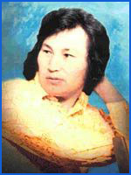

***Жазушылық дегеніміз – шындыққа жүгіну, ал әдебиет дегеніміз – сол шындықты шырақ алып іздеудің бірден-бір формасы.***

***Оралхан Бөкей***

28 қыркүйекте Шығыс Қазастан облысы, Қатон-Қарағай ауданы, Шыңғыстай ауылында туған. Қазақ мемлекеттік университетін бітірген (1969). 1965-1968жж. Шығыс Қазақстан облысы, Большенарым ауданы «Еңбек туы» газетінде корректор, аудармашы, редактордың орынбасары болып жұмыс істеді, Шығыс Қазақстан облыстық «Коммунизм туы» газетінде әдеби қызметкер, кейін «Лениншіл жас» (қазіргі «Жас алаш») газетінде (1968-1974), «Жұлдыз» журналында (1974-1983) бөлім меңгерушісі, 1983-1993жж. «Қазақ әдебиеті» газетінің бас редакторының орынбасары, содан кейін Бас редактор болып жұмыс істеді. Есімі өзімізге де, өзгеге кеңінен танылған ерекше талант иесі Оралхан Бөкей әдебиетімізге өзіндік бетімен, өзіндік өрнегін сала келген жазушы еді.

Оның алғашқы әңгіме-повестерінен-ақ («Қамшыгер», «Үркер», «Қайдасың, қасқа құлыным») ешкімге ұқсамайтын өзінше сөз саптасы, асқақ мінезі, алғыр зерде-зейіні оқырмандарды бірден баураған болатын. Жазушының ой мен сезімді қатар өрген шығармалары бірде тұңғиық ойға жетелесе, бірде асқақтыққа, өршілікке тартып, толғау-толғаныстары кең тынысты, өзгеше үнді болып шығатын.

Оралхан өзінің-табиғат берген зерде, зейіні,сөзге, сөз өнеріне деген бейімділігі арқасында жастайынан өнерге, әдебиетке, сұлулыққа құштар болып өседі.

Мектепті бітірген соң, өз ауылында совхозда әуелі әр түрлі жұмыстар, кейінірек тракторшы болған бозбаланы сол әдебиетке деген құштарлық 1963 жылы Қазақ мемлекеттік университетінің журналистика факультетіне алып келеді. Сонда да ол өмірден қол үзбей, сырттай оқып, ауылдағы жұмысын жалғастыра береді.

Оралхан Бөкей бір сөзінде «мені әдебиетке әкелген журналистика» дейді.

Себебі, университеттің екінші курсынан бастап аудандық газетке ауысып,әуелі корректор, сосын тілші, кейіннен редактордың орынбасары болған ол қиын да қызықты журналистика өнерінің қыр-сырына қаныға бастайды. Ол тек аудандық газетпен ғана шектелмей,облыстық,республикалық «Лениншіл жас» (бүгінгі Жас алаш») газетіне де суреттеме-очеректер жазып өзін таныта білді.Оралхан Бөкейұлының журналистік қарым-қабілеті барынша ашылды. Газет бетінде жиі жарияланып жататын қара сөзбен жырлаған очерк-эсселері әдебиетімізге өзіндік өрнегі,өзгеше жазу мәнері бар жас қаламгердің келе жатқанын әйгілей түскен еді. «Егер мен сол алғашқы жарияланған суреттеме, очерктерімді жазбаған болсам,үлкен шеберлік мектебінен өте алмас едім» деген еді автордың өзі де. Оралхан Бөкей қолына қалам ұстағаннан-ақ, өз замандастарының мұңы мен қуанышын шынайы суреттеуге тер төкен қаламгер. Жазушы өз заманы, қарапайым еңбек адамдар туралы көп жазған еді, оның кейпкерлері, «Қайдасың, қасқа құлынымдағы» Орал, «Өлірадағы» Қойшы, «Елең-алаңдағы» Зарлық, «Құммінезіндегі» Бархан, «Мұзтаудағы» Ақтан, «Өз отыңды өшірмедегі» Дархан, «Сайтан көпірдегі» Аспан-күнде араласып жүрген қарапайым замандастарымыз. Бір ерекшелігі-бұл кейіпкерлерді әдебиетіміздегі замандастар бейнесі галереясынан басқаға шатастырмай бірден танитынымыз. Оралхан Бөкей өз кейпкерлерінің іс-әректінен гөрі, олардың ішкі әлеміне, жан-дүниесіне көбірек үңілетін қаламгер.

Жазушының творчествалық толысқанын, өскенін, нағыз реалистік, психологиялық прозаға тән арнаға түскенін айқындайтын дүниелері - 1984 жылы жарық көрген «Біздің жақта қыс ұзақ» атты кітабына еңген шығармалары деп білеміз. Бұларда да жазушы өз заманы, замандастары туралы терең толғаныстарға барып, олардың жан дүниесіне үңіліп, адам-жұмбақтың ішкі әлеміндегі жықпыл-қалтарыстарын ашуға ұмтылады. Осы кітабы үшін автор Қазақстан Республикасының Мемлекеттік сыйлығына ие болды. Бұл-жазушының еңбегінің лайықты бағасы.

Оралхан Бөкей Ұлы Отан соғысы жылдары дүниеге келген ұрпақтың өкілі.

Бүгінде соғыс жаңғырығы алыстап кеткенімен, оның адамдар жүрегіне түсірген улы жарасы ада-күде жазылып кетпегенін көрсетеді. Сол қан майданға қатысқан, тылдағы ауыр еңбекке араласқан,бүгінде азайып қалған әркімнің әр жерін әлі де сыздатып, жанын жаралайды.

Жазушының «Бәрі де майдан» повесі бізді осындай ойға жетелейді.

Шығарманың негізгі қаһарманының бірі-Ақан. Қолына мылтық алып, қан майданға қатыспаса да,еңбек армиясының бүкіл ауыр жұмысын істеп мүгедек болған. Ендеше,неге мұның еңбегін елеп, ескермейді? Неге Жеңіс мерекесіне арналған жиналысқа шақырмайды? Автор мінеки, осы шындықтың қыр-сырын ашуға ұмтылады. Бар ақиқатты алдыңа жайып салады.Сөйтіп Ақан бейнесі арқылы қарапайым да адал еңбек адамымен, Отанын сүйген парасатты азаматпен таныстық.

Оралхан Бөкей «Бәрі де майдан» повесі соғыс кезіндегі тылдағы өмір шындықтарын шынайы көрсетумен, кейіпкер мінезін нанымды жеткізді.

О. Бөкей творчествосы шығарма сайын күрделеніп отырады. Ол-өз заманы, өзі бірге жүріп, біте қайнасқан замандастары алдындағы қарыз парызды терең түсінген қаламгер. Сондықтан да жазушы шығармаларында әр қилы түрлі ізденістерге барады.

Осы орайда автор творчествосындағы негізгі бір күрделі желіні айрықша атап айтуымыз керек. Ол осынау өмірдегі бірімен-бірі өлердей өш жақсылық пен жамандық. Жазушы әр шығармасында осы екі дүниенің арасындағы бітіспес күресті әр қырынан алып аша түсуге ұмтылған. Айталы «Мұзтау» повесіндегі жаны таза, жүрегі адал Ақтан мен алаяқ, зұлым Қанның қақтығысынан да адалдық пен арамдықтың, жақсылық пен жамандықтың айқасына куә боламыз.

Сөйтіп ол өз кейпкерлерін неғұрлым болмысы ақтарыла ашылатын,мінез-құлқы, жан-қалтарыстары жарқырап көрінетін қиын ситуацияларға араластыруға ұмтылады. Жалпы Оралхан Бөкей заман тынысын,замандас бейнесін,әсіресе рухы күшті адамдар туралы,мөлдір махаббат, рухани тазалық жөнінде, жан сұлулығы жайында талмай ізденіп өткен жазушы. Оның «Жетім бота», «Мынау аппақ дүние» аталған повестері де бұл ойларымызды дәлелдей түскендей.

Рухани тазалық, жан сұлулығы дегенде жазушының «Өз отыңды өшірме» романындағы Дархан бейнесі де назар аударалық дәрежеде. Ол-темір жол бойындағы шағын разъездің азаматы. Оның сонау жиырмасыншы жылдардан күні бүгінге дейінгі өмір жолын, ғұмыр белестерін, көрген-түйгендерін бейнелеген. Сондықтан да бұл шығарманы адам туралы,оның тағдыры хақында толғау десе де болады. Бір сөзбен айтқанда, адамның бітім болмысы, қадыр-қасиеті, қарызы мен парызы туралы терең ой-толғанысқа қалдыратын шығарма деп білеміз.

Жазушының соңғы шығармаларының бірі - «Атау кере» повесі. Бұл өзі, тоқырау кезіндегі қоғамның, заманның, адамзаттың рухани, адамгершілік дамуына әсерін шынайы суреттеген әдебиетіміздегі соңғы жылдарғы күрделі туынды.

Оралхан Бөкей драматург ретінде де көпке танымал. Оның «Құлыным менің», «Қар қызы», «Текетірес», «Зымрайды поездар» пьесаларында да бүгінгі заман тынысы, замандастарымыздың алуан түрлі адамгершілік қарым-қатынастары, арман-қиялы, ұмтылыс-құлшыныстары көрініс береді.

Қаламгер творчествасының бұл саласы да өз алдында жеке әңгіме етуге тұрарлық. Жалпы мынау дүние-ғаламның, өмір-тіршіліктің жанды суреті, замандастарымыздың ішкі толғаныс-тебіренісі. Оралхан шығарлмаларының, негізгі арқауы, шығармаларының (әсіресе,әңгіме,повестерінің) белгілі бір тұтастықты сақтайтын сюжет. Автор ойы кейіпкер ойымен тұтасып кетеді.

Жазушы көңіл-күйінен, түйсік-сезім, ой-толғанысынан тамыр тартқан шығарманың психологиялық дүниеге айланары анық. Оралханның мына екі томдығына еңген шығармаларының көпшілігі-ақ осындай суреткерлік шынайы ізденістен, терең толғаныстан туған психологиялық туындылар. Бір сөзбен айтқанда-өмір жыры, парасат пайымы.

Түйіндей келгенде, өмірден ерте кеткенімен артына мол әдеби мұра қалдырған Оралхан Бөкей ұлттық көркемөнерімізде өзіндік орны бар ірі суреткер. Жазушының адамның сезім тұңғиығына, жан – дүние тереңіне ой-арманына үңілген шығармалары туған халқымен бірге жасасып, оның рухани игілігіне қызмет ете береді.

Оралхан Бөкей «Құрмет Белгісі» орденімен марапатталған. Қазақ КСР Мемлекеттік сыйлығының (1986), Қазақстан Ленин Комсомолы сыйлығының, Н.Островский атындағы Бүкілодақтық әдеби сыйлықтың иегері (1978)

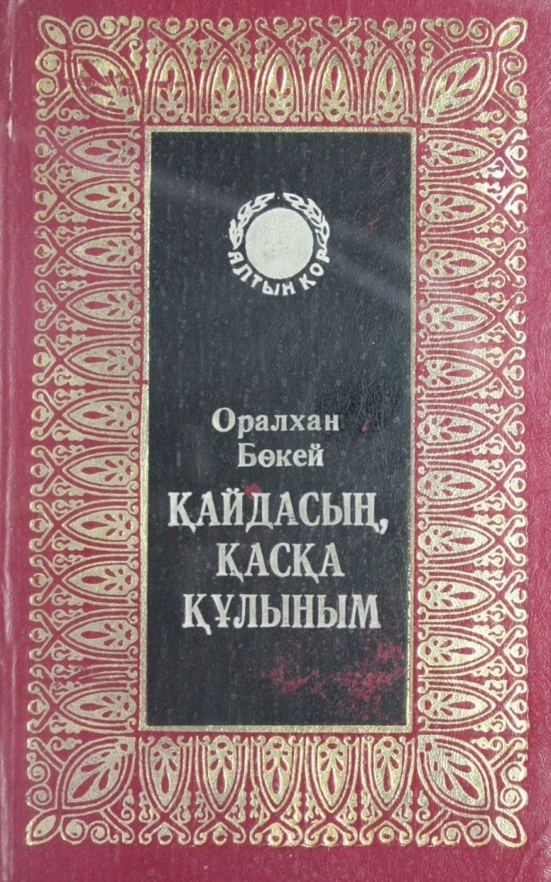

Бөкей,О.Қайдасың, қасқа құлыным :Повесть, әңгімелер.-Астана : Елорда, 1999.-328 б

Қасқа құлынын жоқтаған қаламгердің адам тағдырымен астасқан тылсым табиғатты суреттеу шеберлігін танытатын туынды – «Қайдасың, қасқа құлыным».

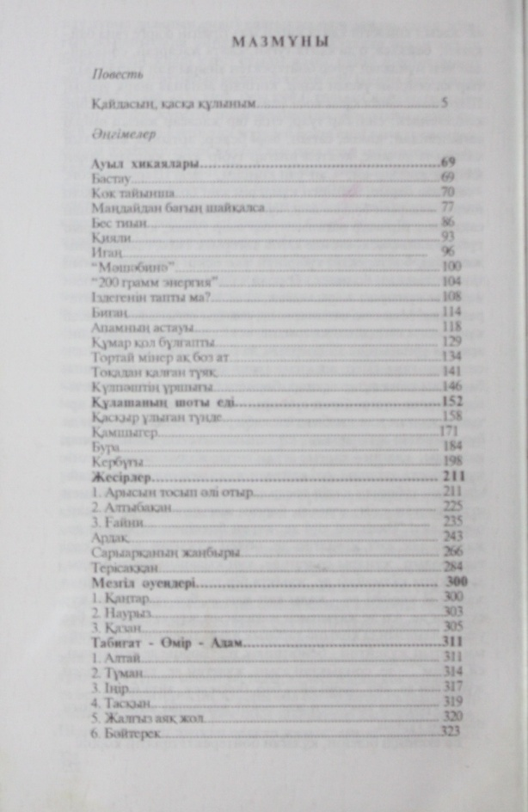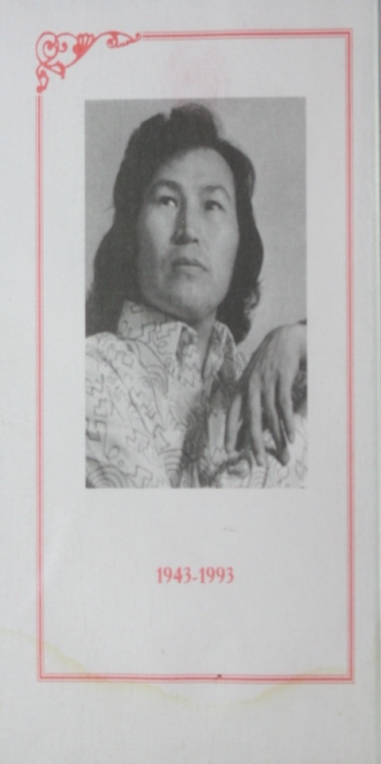

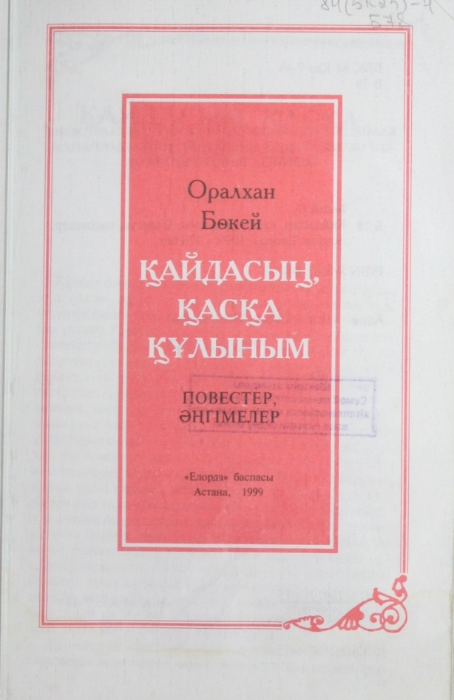

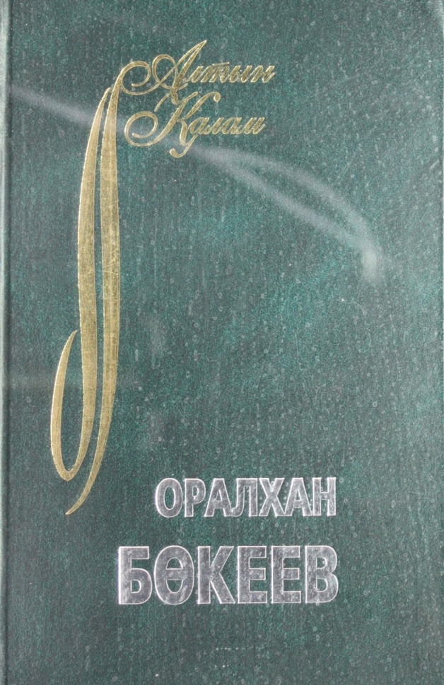

Бөкеев, О. Хикаяттар/ О. Бөкеев.- Алматы: Ан Арыс, 2010.- 320 б.

Өткен ғасырдың жетпісінші жылдары өзінің талантымен жұртты жалт қаратқан Оралхан Бөкеев қолтаңбасы қазақ әдебиеті әлемінен айшықты орнын алды. Оның ойтолғанысына арқау болған жаратылыс құбылыстары ерекше көркемдік бейнелерге айналып жүре беретіні шындық.Романтикалық сарын, драматизм, жаңашылдық пафос айқын сезіліп жататын жазбалары әсіресе жастар жүрегіне отты сезім ұялатып, өмірге құштарлық үмітін оятты. Оның қай шығармасын алсаң да отансүйгіштік рухы менмұндалап тұрады.

Көпшілік қауымға ұсынылып отырған бұл хикаяттарында нағыз шеберліктің жемісі екендігін оқыған жұрт таным-талғамымен таразыдай түсері сөзсіз.

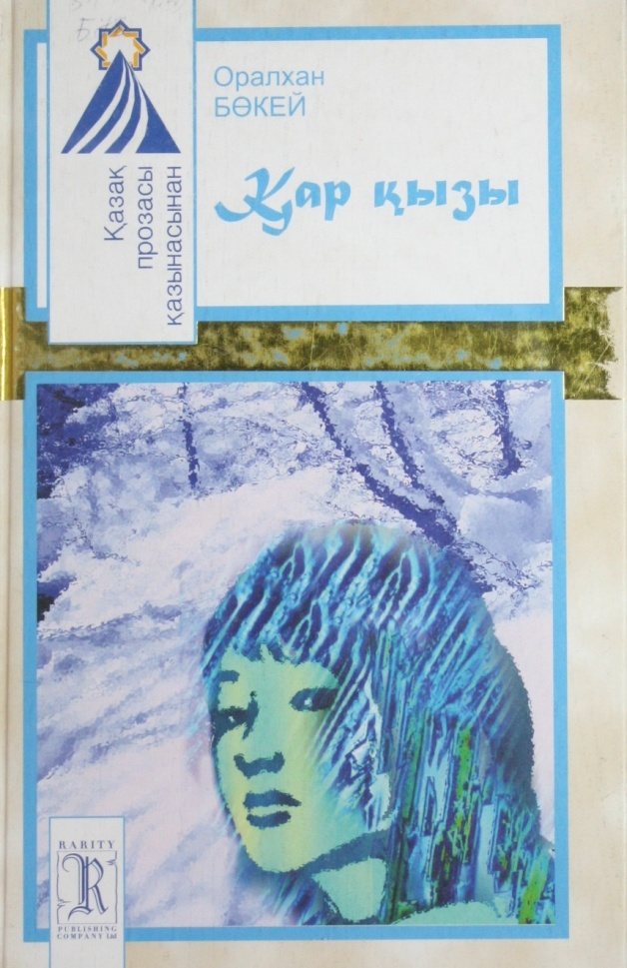

Бөкей, О. Қар қызы: Хикаяттар / О. Бөкей.- Алматы: Раритет, 2008.- 279 б.

Қазақстан Республикасы Мемлекеттік сыйлығының лауреаты,өмірден ерте өткен көрнекті жазушы Оралхан Бөкейдің бұл кітабында «бәрі де майдан», «Қар қызы» және басқа таңдаулы хикаяттары енді.

Автор кез келген шығармасында Жақсылық пен Жамандықтың бітіспес күресі арқылы кейіпкерлерінің іші жан әлеміне көбірек үңіліп,әлеуметтік-философиялық ойы салмақты бірегей образ жасайды.

Екінші бір ерекшелігі – кейіпкер болмысын табиғат көріністерімен байланыстыра суреттеу. Бұл тұрғыда Оралханды шынайы табиғат жыршысы, өр Алтай өңірін бүкіл сұлу да асқақ келбетімен өрнектеп кеткен нағыз суреткер еді деу керек.Оның стиль даралығы да осы қасиетінде, яғни қара сөзбен жыр кестесін төккен хас шеберлігінде берілген.

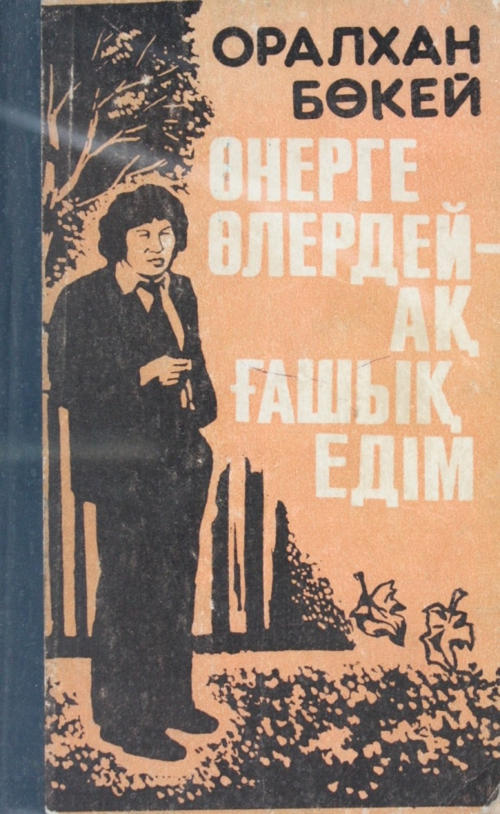

Бөкей, О. Өнерге өлердей - ақ ғашық едім: очерктер, көсемсөздер, эсселер / О. Бөкей; Құраст. А.Бөкеева.- Алматы: Санат, 1995.- 304б.

Елу жасқа жетпей қайтпас сапарға аттанып кеткен аса дарынды қаламгер Қазақстан Республикасы мемлекеттік сыйлығының лауреаты. Оралхан Бөкей көркем шығармалармен бірге әдебиеттің өнер мен өмірдің келелі мәселелері, жастар проблемалары туралы келісті көсемсөздер, өрелі очерктер, әсерлі эсселер жазған еді. Бұл туындылар айшықты тілімен, бедерлі суреттермен, кейіпкер жанының нәзіктігімен ерекшеленді. Болашақта жазушы, өнертанушы, журналист боламын дейтін жастарға, әдебиет сүйгіш қауымға Оралханнан қалған бұл дүниелер топтастырылып, ұсынылып отыр.

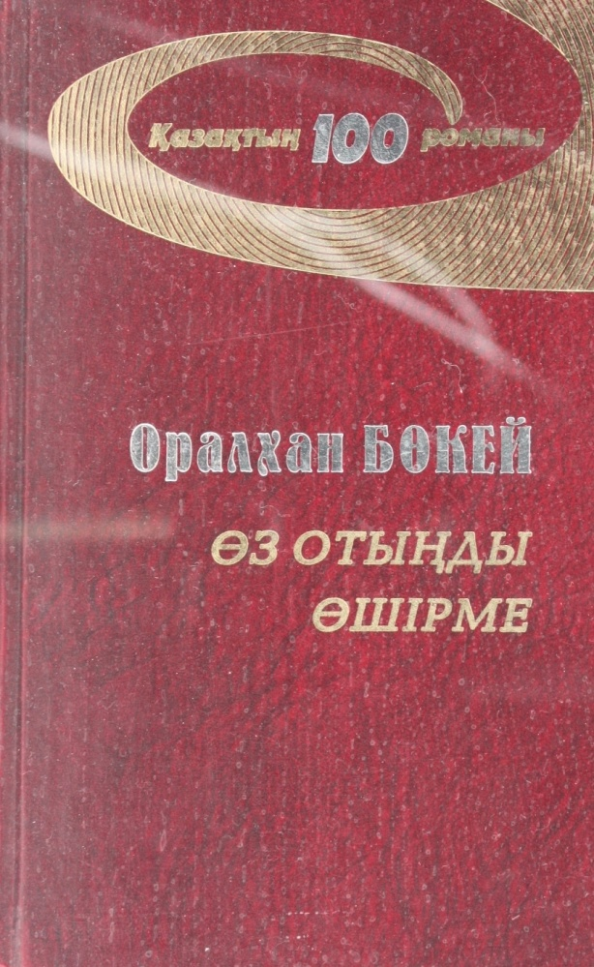

Бөкей, О. Өз отыңды өшірме: роман / О. Бөкей.- Алматы: Өнер, 2010.- 383 б.

Қазақстан Республикасы Мемлекеттік сыйлығының лауреаты, белгілі жазушы Оралхан Бөкейдің екі томдық таңдамалы шығармалары-ның екінші кітабына «Өз отыңды өшірме» романы еніп отыр.

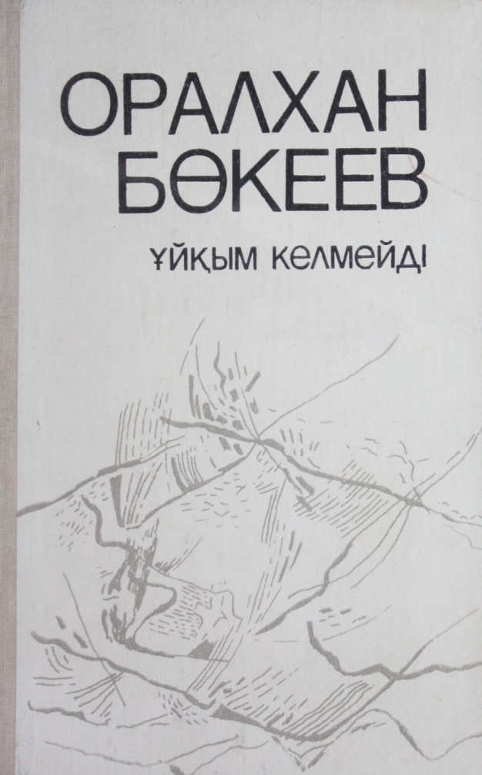

Бөкеев, О. Ұйқым келмейді: повесть, әңгімелер / О. Бөкеев.- Алматы: Жалын, 1990.- 560б.

Қазақ ССР Мемлекеттік және Қазақстан Ленин комсомолы сыйлықтары-ның лауреаты О.Бөкеевтің жаңа жинағына «Атаукере» повесі және топтама әңгімелері енді. Повесте Алтай тауындағы омарташылар өмір-тіршілігі қамтылған. Бас кейіпкер Еріктің, оның шешесі Нюраның, жұбайы Айнаның арасындағы оқиға психологиялық ауанда өрбиді. Сондай-ақ бас тұлғаның бірі таған атты атпал жастың талантын таптаған маскүнемдік дертке душар болу себептері де сезімталдықпен суреттеледі. Автор сонымен бірге сонау ашаршылық, жеке басқа табынушылық кезіндегі ел ішіндегі нәубетті дәл көрсетіп, көңілге қозғау салады

**Шығармалары :**

Бөкеев, О. Біздің жақта қыс ұзақ: повестер / О. Бөкеев.- Алматы: Жалын, 1984.- 432б.

Бөкеев, О. Ұйқым келмейді: повесть, әңгімелер / О. Бөкеев.- Алматы: Жалын, 1990.- 560б.

Бөкеев, О. Хикаяттар/ О. Бөкеев.- Алматы: Ан Арыс, 2010.- 320 б

Бөкей, О. Қар қызы: Хикаяттар / О. Бөкей.- Алматы: Раритет, 2008.- 279 б.

Бөкей, О. Өз отыңды өшірме: роман / О. Бөкей.- Алматы: Өнер, 2010.- 383 б.

Бөкей, О. Өнерге өлердей - ақ ғашық едім: очерктер, көсемсөздер, эсселер / о. Бөкей; Құраст. А. Бөкеева.- Алматы: Санат, 1995.- 304б.

**Өмірі мен шығармашылығы жайындағы әдебиеттер :**

Аймұханбетова Ж. Түс көрудің мифологиялық астарлары: Оралхан Бөкей шығармалары негізінде // Абай. - 2002. - №2. -Б.59-63.

Айнабекова Г Оралханның «Құм мінезіндегі Бархан кім?: Оралхан Бөкей туралы // Жас алаш. - 2003. - 21 маусым.

Алтайдың кербұғысы: Оралхан Бөкеев // Түркістан. - 2003. - 15 мамыр.

Ахметбекұлы К. Алтайдан айналып ұшқан ақиық: Оралхан Бөкей - 60 жас // Жас алаш. - 2003. - 2 қазан.

Ахметжан Т.Қазақ прозасының мұзтауы: Оралхан Бөкей туралы // Қазақ әдебиеті. -2003. - 5 желтоқсан.

Ахметова Е. Оралхан Бөкей шығармаларында көтерілген әлеуметтік тақырыптарды таныту // Қазақ тілі мен әдебиеті. - 2008. - №2. - Б.137-139.

Балтілеуова Г. Оралхан Бөкейдің романдары туралы // Хабаршы. Филология сериясы. – 2006. - №2. - б.95-97.

Бөкеев Оралхан // Қазақстан : Ұлттық энциклопедия. - Т.2. - Алматы, 1999. - б.398-399.

Егеубай А. Мұзбалақ: Оралхан Бөкей - 60 // Жұлдыз. - 2003. - №12. - Б.106-113.

Әшімханұлы Д. Сағыныштан жаралған жан еді: Оралхан Бөкей - 60 жас // Қазақ әдебиеті. - 2008. - 1 тамыз.

Жанұзақова, Қ. Мәңгілік майдан/ Қ Жанұзақова // Жұлдыз.- 2008.- №4.- Б.200-203.

Жәкешбаева Р. Менің Оралханым: ақын,жазушы туралы естелік // Дала мен Қала. -2008. - 4 сәуір.

Жұматайқызы Л. Оралмайтын Оралхан: жазушы туралы естелік // Қазақ әдебиеті. -2007. - 5 қазан.

Исабеков Д. Өмір деген ертегі: Оралхан Бөкейдің шығармашылығы // Егемен Қазақстан. - 2003. - 4 қазан.

Қадырова, Б. Кейіпкерді мінездеуші тілдік- стильдік тәсілдер/ Б. Қадырова // Қазақ тілі мен әдебиеті.- 2003.- №10.- Б.65-71.

Қантарбаев Ә. Өр Алтайдың ойында, Оралханның тойында...Бөкей туралы // Қазақ әдебиеті. - 2003. - 24 қазан.

Кемелбаева А. Оралхан Бөкеев әңгіме жанарында // Абай. - 2002. - №4. - б.70-72.

Кәрібай М. Мұзтаудың мұзбалағы: Оралхан Бөкей туралы // Түркістан. - 2006. - 5 қазан.

Көгелова, С. Тәлімі бөлек талант/ С Көгелова // Дидар.- 2008.- 27 қыркүйек.- Б.6.

Құралқанова Б. «Қар қызы» неге қызықтыра береді?: О.Бөкеевтің повесі // Ақиқат. -2007. - №5-6. - Б.77-80.

Құрманғали Қ. Жадымдасың жан досым: Оралхан Бөкей - 60 жас // Ана тілі. - 2003. - 9 қазан.

Нұрсұлтанқызы Ж. Бейвербалды амалдардың Оралхан Бөкей шығармаларындағы көрініс // Қазақ тілі мен әдебиеті. - 2005. - №10. - Б.92-95.

Орынбаев Е. Мұзтаудың мұзбалағы: Оралхан Бөкей - 60 жылдық мерейтойы туған елінде дүркіреп өтті // Егемен Қазақстан. - 2003. - 11 қазан.

Сембаев А. О. Бөкеев шығармаларындағы эмоционалды-экспрессивті лексика: әдебиет // Қазақ тілі мектепте колледжде және ЖОО-да оқыту. - 2007. - №2. - Б.27-29.

Сматаев С. Таңдайынан еліне бал тамызып: Оралхан Бөкей - 60 жас толуына // Жас алаш. - 2003. - 7 қазан.

Сығай, Ә. Ой түбіндегі Оралхан/ Ә. Сығай // Дала мен Қала.- 2012.- 16 қаңтар.- Б.10.

Толысбаева, Ә. О.Бөкей шығармаларын талдаудың кейбір ерекшеліктері/ Ә. Толысбаева // ҚазҰУ хабаршысы. Филология сериясы.- 2008.- №8.- Б.47-49.

Шарабасов С. О.Бөкеев әңгімелері құрылымындағы фольклорлық сарындар // Ізденіс. - 2000. - №4-5. - Б.22-26.

Составитель: Майшекина Гульмира Советовна, заведующая СБО